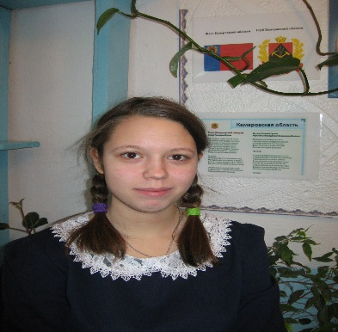
Завгородняя Юлия, ученица 7 класса, победитель международной олимпиады «Осенний фестиваль знаний», 2017г

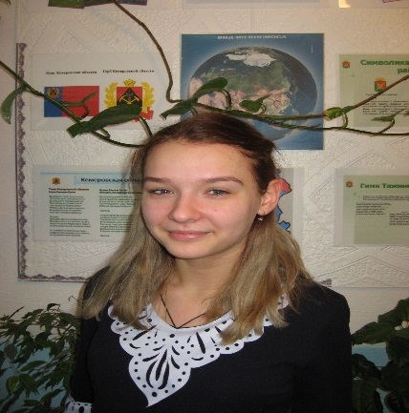
Демидова Алина, ученица 8 класса, в Международной олимпиаде по физической культуре «Осень 2017 г.» заняла 1место.

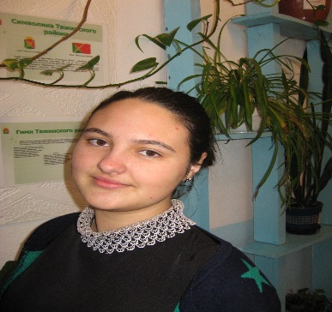
Братищева Мария, ученица 8 класса, в Международной олимпиаде по физической культуре «Осень 2017 г.» заняла 1место.
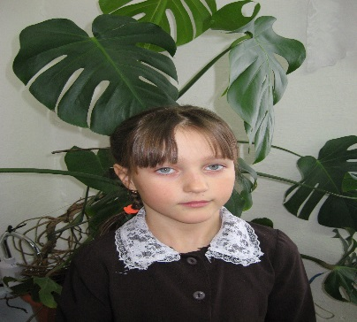
Лунёва Дарья, ученица 3 класса, в Международной олимпиаде по физической культуре «Осень 2017 г.» заняла 1место.

